第一周个人周报
项目名称：华工GPT
姓 名：余典
学 号：202430552850
班 级：24级软工一班
岗 位：项目经理

一、本周工作概述
本周为项目启动与需求分析阶段，作为项目经理，我主要负责项目整体统筹、仓库搭建、需求文档撰写、UML建模、团队分工安排以及项目初始版本管理。本周顺利完成项目从零到一的全部初始化工作，完成所有第一周要求的规范文档与设计图纸，搭建好团队统一开发环境与Git仓库，为后续迭代开发奠定完整基础。

二、本周具体完成工作

1. 项目前期准备与统筹工作
负责整体项目规划，确定项目名称、项目背景、业务目标、功能范围与五周迭代开发计划。明确小组四人分工，统一前后端、测试、文档、管理的岗位职责，制定每周开发目标与交付标准，保证团队开发有序推进。

2. GitHub 项目仓库搭建与初始化
完成本地项目文件夹结构搭建，规范创建 backend、frontend、docs、uml、database、weekly-report 等标准目录。完成 Git 初始化、远程仓库绑定、首次项目结构提交，统一团队代码托管地址，实现项目规范化管理。

3. 正式文档编写（第一周核心交付）
独立完成三份核心规范文档编写，内容完整、格式标准，可直接作为项目基线文档：
（1）《项目计划》：包含项目概述、开发周期、风险分析、五周迭代计划、团队分工、交付物清单；
（2）《软件需求规约》：完整定义系统功能需求、非功能需求、数据需求、接口需求与验收标准；
（3）《用例规约文档》：详细定义所有用户、管理员用例的前置条件、后置条件、业务流程与异常流程。

4. UML 建模设计
完成本项目第一周所需核心 UML 图纸设计：
（1）系统用例图：完成普通用户、管理员所有业务用例与系统边界设计；
（2）系统类图：设计用户、管理员、问答、审核记录等核心实体类、属性、方法及类之间关系；
（3）登录功能时序图：完成用户登录完整交互流程设计。

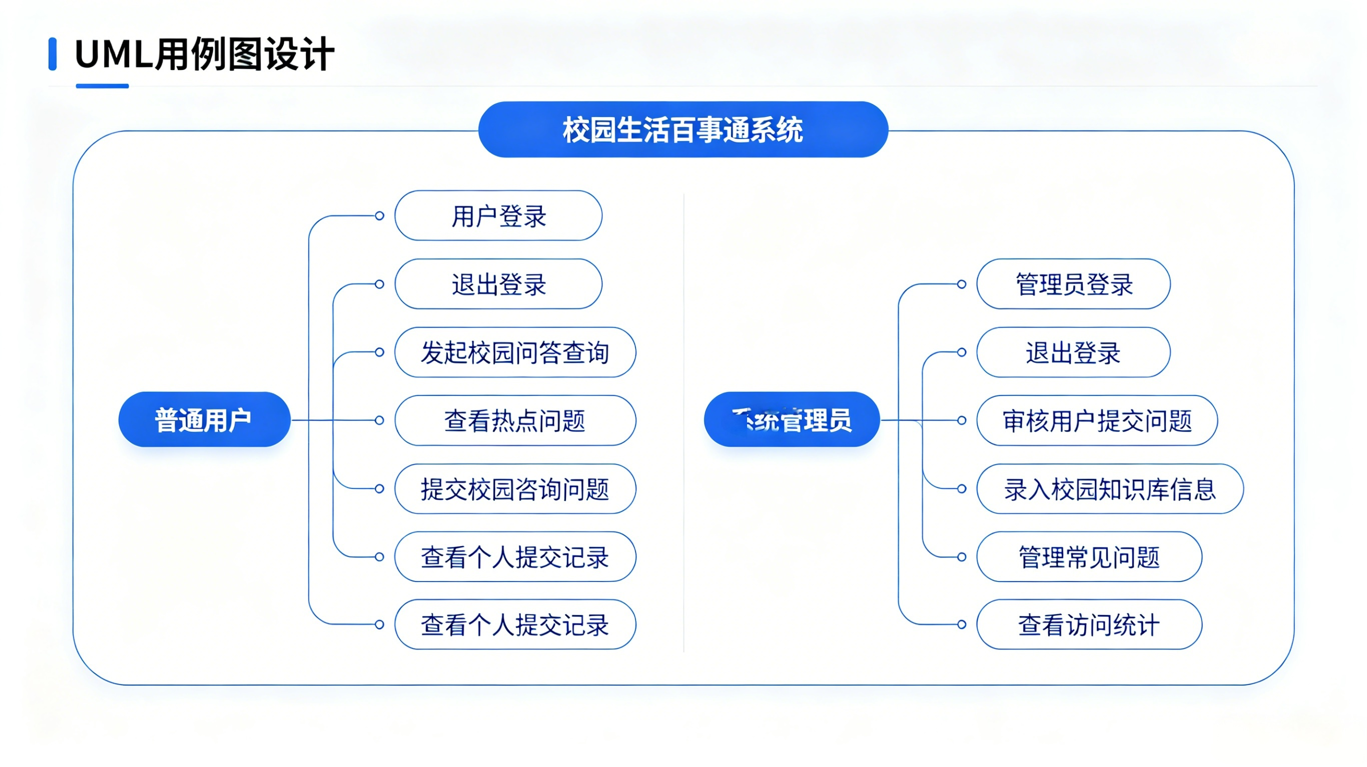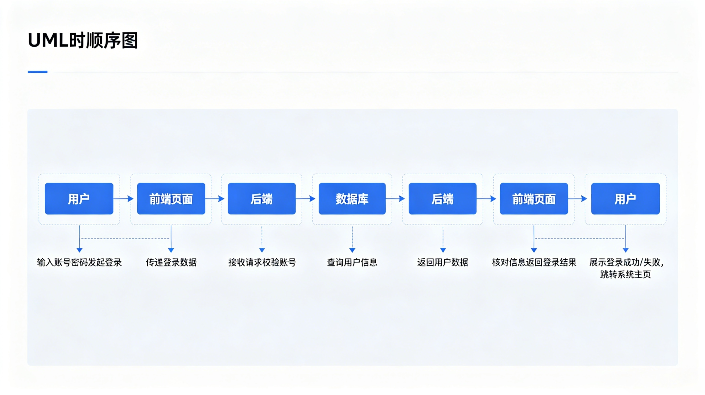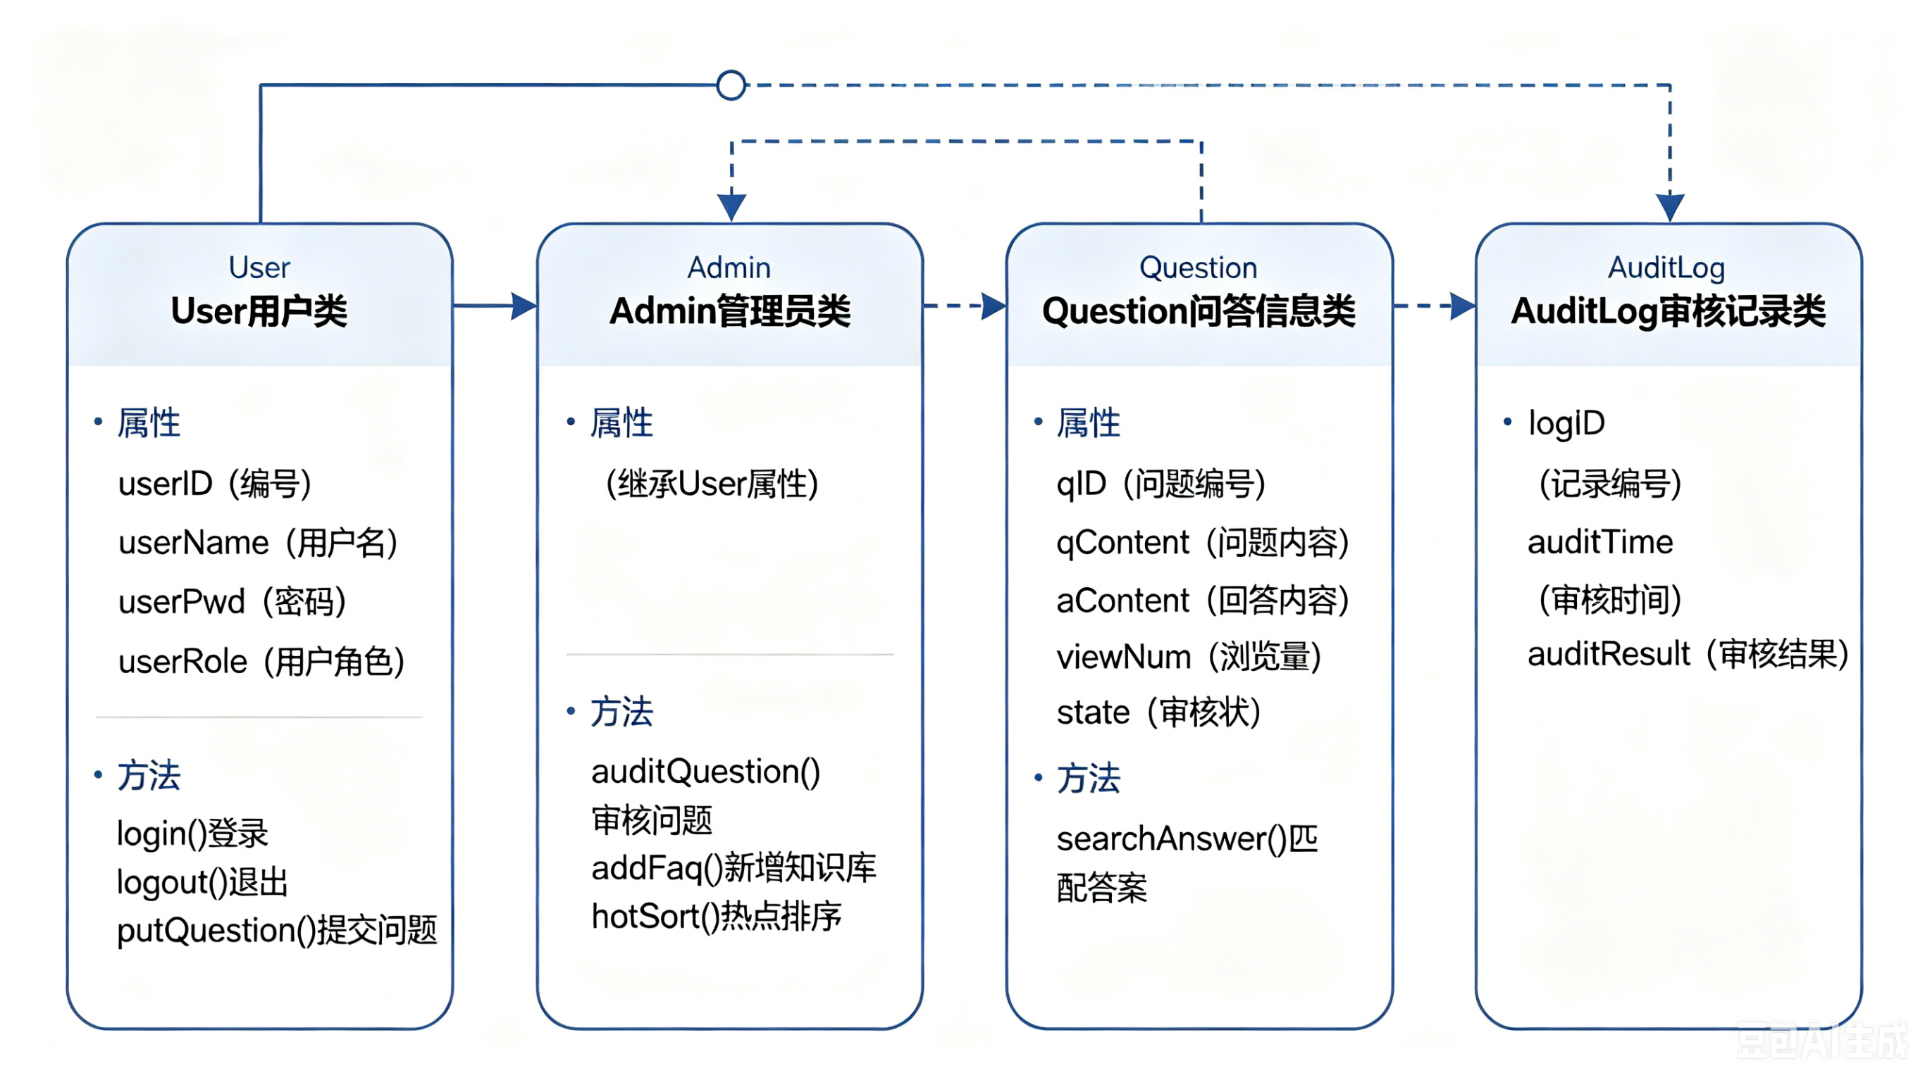5. 团队进度管理与任务下发
根据第一周开发要求，给组员明确分配前后端环境搭建、数据库初始化、基础功能开发、测试准备等任务，统一开发规范与文件目录规范，跟进组员环境搭建进度，及时解决团队初期遇到的 Git、环境配置问题。

三、本周遇到的问题及解决方法
问题1：本地空文件夹无法 Git 提交推送，出现仓库无提交记录报错。
解决方法：了解 Git 不允许空仓库提交，手动生成 README 文件，完成首次初始化提交，顺利绑定远程仓库并推送成功。
问题2：操作 Git 时出现 index.lock 锁定文件报错，无法提交。
解决方法：删除锁文件，重新执行 add、commit、push 流程，恢复正常 Git 操作。
问题3：重复添加远程仓库导致远程源已存在报错。
解决方法：移除原有远程仓库，重新绑定正确 GitHub 地址，解决冲突问题。

四、本周工作总结
本周顺利完成项目启动阶段的所有任务，完成仓库搭建、文档编写、UML建模、团队分工与项目整体规划，顺利建立项目 V1.0 基础基线。所有文件目录规范、文档齐全、建模完整，为第二周功能迭代开发提供标准依据与稳定环境。整体进度符合实训要求，无延期、无遗漏任务。

五、下周工作计划
1. 跟进前后端基础功能开发进度，完成基础问答、搜索功能调试；
2. 编写系统架构设计文档，完善项目设计体系；
3. 继续完善UML设计，新增必要时序图、活动图；
4. 协调前后端接口统一，完成初步联调；
5. 汇总第二周开发成果，迭代升级项目版本至 V2.0。

